湖北省第一届职业技能大赛
花艺项目技术工作文件

花艺项目专家组

2022年10月

目 录

一、技术描述 1
（一）项目概要 1
（二）基本知识和能力要求 1
二、试题与评判标准 5
（一）试题 5
（二）比赛时间及试题具体内容 6
（三）评判标准 7
三、竞赛细则 11
（一）裁判组成 11
（二）选手要求 11
四、竞赛场地、设施设备 12
（一）赛场规格要求 12
（二）场地布局图 13
（三）基础设施清单 14
五、安全、健康要求 23
（一）选手安全防护要求 23
（二）赛事安全要求 23
（三）绿色环保 24
（四）开放赛场 24
六、相关附件 24
附件： 25

一、技术描述
本项目技术描述是对本竞赛项目内容的框架性描述，正式比赛内容及要求以竞赛当日公布的赛题为准。

（一）项目概要
花艺项目是指根据花艺设计的构图、色彩理论、设计理念和技艺，合理选择运用植物以及植物（花、叶、果、枝等）器官和装饰材料，正确使用工具对植物进行再加工和养护，设计制作花艺作品的竞赛项目。

（二）基本知识和能力要求
相关要求 |  | 权重比例 (%)
1 | 工作组织与管理 | 13
基本知识 | --花艺行业的范围和特点，以及如何与其他职业相互影响的  --花艺设计的原则和要素  --健康和安全法规、义务、文件和实践  --工作组织和优先级的重要性  --时间管理的重要性  --工作实践可以最大限度地减少浪费和成本的方法  --关于花艺行业的可持续发展性
工作能力 | --具有创造性、艺术性、创新性、善用资源  --表现出主动性  --积极灵活地应对变化的环境  --拥有技术和理论知识  --保持持续的专业发展，了解当前的趋势、新的理念、风格和新材料  --展示出尝试新方法并直面变革的意愿  --有效地规划和组织工作，最充分利用现有资源  --计划不同规模和复杂程度的题目  --依照健康、安全和环境法规和实践要求工作  --在有限的时间内按时完成工作，达到预期目标  --积极主动、高效工作，在工作方法上表现出高度的自主性
2 | 关注材料和工具 | 10
基本知识 | 选手需要掌握以下知识：  --了解花卉和植物材料  --掌握所有花艺材料的正确学名  --材料保存要求  --正确处理且最恰当地应用题目相关材料  --如何保存鲜切花和植物  --植物和植物材料的季节  --材料采后保鲜  --花艺使用的工具和设备  --适当运用工具并掌握工具应用方法
工作能力 | --用相应的采后保鲜措施处理所有植物材料  --调整植物材料状况并准备用于设计  --保持植物材料的状况  --使植物材料保持正确的温度  --妥善保管与作品有关的所有材料，包括容器、各种材料以及设计中用到的其他材料  --使用和选择与作品相关的工具和设备
3 | 业务和沟通 | 8
基本知识 | --通过解读项目简介树立并维护客户信心的重要性  --建立并保持富有成效工作的重要性  --与同事以及其他作品相关专业的关系  --能够通过诠释项目简介向客户传达其对诉求的充分理解
工作能力 | --使用植物材料进行门店设计，根据需要利用家具、货架、花瓶、容器和各种配件  --选择并使用具有伦理内涵的材料  --选择并使用适用于作品的材料  --解释与作品相关的环境要求  --重视通过简要介绍反映出作品个性和特性的要求  --进行实际展示  --确保遵守时间表  --准备花艺工作，以确保安全可靠地运输作品
4 | 花艺设计概念 | 30
基本知识 | --构图、色彩、设计和技术方面的理论  --主题背后的理念  --花艺设计目前流行趋势和时尚  --花艺设计对实际环境相得益彰的重要性  --文化差异，对花艺有重大影响，例如婚礼和活动
工作能力 | --解读项目简介  --应用作品设计要素与原则  --确保植物材料在设计中占主导地位  --为计划的作品选择植物材料、容器、技术辅助工具/材料和装饰件  --创作体现某个主题的花艺设计  --创作适合不同场合的花艺设计  --创作适合摆放环境的花艺设计  --创作传统和/或创新的花艺设计  --通过设计传达感情和讯息  --有效地利用主体性、对比和色彩组合，创作出自然和谐的设计作品  --综合运用不同的色调和色度以及位置来创作作品
5 | 基本花艺工作 | 5
基本知识 | --如何在花艺设计中处理和使用植物材料  --如何准备植物材料用于花艺设计  --清洁干净的重要性，保持工作区整洁有序  --如何有条不紊地高效工作
工作能力 | --工作干净利落，井井有条  --根据情况有效地确定工作优先顺序  --创作并完成与作品相关的花艺设计  --创作花艺设计并展示植物材料，用于在各种环境中销售  --根据赛题创作不同的花艺  --围绕主题创作花艺设计并予以解释  --选择并采用适当的方法，对与任务相关的对象进行装饰
6 | 花艺房间装饰 | 7
基本知识 | --房间装饰的意义，包括挂式、立式、隔间架、隔板和墙壁设计  --如何通过花艺设计达到目标效果  --温度、通风和照明对花艺设计的影响
工作能力 | --使用适当的方法和/或综合方法进行房间装饰  --创作适合节日设计或公司活动等场合的大型复杂的花艺设计  --创作花艺作品，烘托活动和各种环境的氛围  --对房间装饰运用各种方法，如挂式、隔板、壁式设计等。  --围绕主题创作花艺设计并予以解释
7 | 运用植物的花艺作品 | 7
基本知识 | --适用于室内和室外展示的植物范围  --掌握植物正确的学名  --植物的存放要求  --与设计相关的植物正确处理及最恰当的运用  --如何维持和保鲜，延长其寿命  --掌握植保鲜和养护  --植物的季节性  --植物对各种环境有怎样的反应  --植物可以如何用于花艺设计  --用于盆栽植物的各种培养基的用途  --用于保持和展示植物的容器的类型  --与植物运用相关的健康和安全实践
工作能力 | --针对各种主题、场合和活动，使用适当的植物创作设计  --在植物使用前和使用过程中进行养护，最大限度地延长其寿命  --使用植物设计时，应采取相应的健康和安全措施  --使用适当的容器来展示和维持植物  --为与手头任务相关的盆栽植物使用适当的培养基
8 | 婚礼花艺作品 | 10
基本知识 | --婚礼的范围和种类  --婚礼庆典的文化和宗教影响  --可能举行婚礼的地点  --与婚礼相关的主题  --项目简介对花艺作品的影响
工作能力 | --创作和准备适合婚礼风格、规模及特性的花艺设计  --创作和准备婚礼上使用的全部类型的花艺设计，包括适合婚礼的大型  --复杂的花艺设计  --创作花艺设计，使花艺设计与新娘的性格、个性、礼服和打扮相得益彰
9 | 特别委托制作的花艺作品 | 10
基本知识 | --特别委托制作的范围
工作能力 | --理解项目简介，以确定花艺要求、主题和花艺设计  --根据项目简介来创作花艺设计  --创作并监督委托制作花艺的布置  --保持整个过程的质量，确保委托制作的成品符合手头任务的卓越标准管理与手头任务相关的预期  --在特殊和高端项目相关的压力下能正常发挥
总计 |  | 100

二、试题与评判标准

（一）试题
竞赛项目分为5个模块，要求在规定时间内完成花束、新娘花饰、植物设计、切花装饰、惊喜盒模块。惊喜盒模块可能是世赛项目所有模块，包括花环、桌子装饰、花首饰、物件装饰、人体花饰、房间装饰、主题花艺等。比赛时间：二天，共10.5小时。
本项目竞赛题的命题方式为：竞赛模块除惊喜盒以及部分容器和指定材料以外为公开命题，在比赛前三周公布技术文件，花材品种由于季节和市场的变化以及根据第45届世界技能大赛花艺项目的要求在比赛C-1公布。

（二）比赛时间及试题具体内容

1.比赛时间
比赛时间安排表
日期 | 竞赛内容 | 比赛时间
C1 | 10：00～12：00 模块A技能竞赛  13：30～15：30 模块B技能竞赛  15：30～17：00 模块C技能竞赛 | 330分钟
C2 | 8：30～11：30 模块D技能竞赛  13：30～15：30 模块E技能竞赛 | 300分钟
 | 合计（10.5小时） | 630分钟

2.试题（样题）
（1）模块A：植物设计
时间：120分钟
材料：必须使用盆栽植物材料，其他辅助材料自选
技巧：自由选择
容器：指定容器
（2）模块B：切花装饰
时间：120分钟
根据所给花材设计和制作一个切花装饰作品
材料：自由选择
技巧：自由选择
容器：指定容器
（3）模块C：花束
时间：90分钟
绑在一个点的花束
花束可以是螺旋状或平行，使用绑缚设计，放在容器或花瓶中
材料：除指定材料外，在所提供的花材中自由选择
技巧：自由选择
容器：指定容器
（4）模块D：新娘花饰设计与制作
时间：180分钟
根据所给花材设计和制作一个新娘花饰
新娘花饰必须在新娘的手，或者小臂上进行（从肘部往下部分）
材料：除指定材料外，在所提供的花材中自由选择
技巧：自由选择
设计：自由选择
（5）模块E：惊喜盒
时间：120分钟

（三）评判标准

1.分数权重
考核内容及时间分配表
模块编号 | 模块名称 | 竞赛时间  min | 分数
模块编号 | 模块名称 | 竞赛时间  min | 评价分 | 测量分 | 合计
A | 植物设计 | 120分钟 | 12.6 | 5.4 | 18
B | 切花装饰 | 120分钟 | 12.6 | 5.4 | 18
C | 花束 | 90分钟 | 11.2 | 4.8 | 16
D | 新娘花饰设计与制作 | 180分钟 | 16.1 | 6.9 | 23
E | 惊喜盒 | 120分钟 | 17.5 | 7.5 | 25
总计 |  | 630分钟 | 70 | 30 | 100
本次竞赛评分表按照CIS（竞赛信息系统）格式，并使用竞赛专用评分系统自动计算和汇总分值。
（1）评价分（主观）
评价分（Judgement）打分方式：3名裁判为一组，各自单独评分，计算出平均权重分，除以3后再乘以该子项的分值计算出实际得分。裁判相互间分差必须小于等于1分，否则需要给出确切理由并在裁判长的监督下进行调分。
分数权重表
权重 | 要求描述
0分 | 各方面均低于行业标准，或未做尝试
1分 | 达到行业标准
2分 | 达到行业标准且某些方面超过标准
3分 | 达到行业所期待的优秀标准
样例：
评价分值描述表
权重分值 | 要求描述
0分 | 没有明确的线条构成，视觉不平衡
1分 | 明确的线条、视觉平衡
2分 | 明确的线条，复杂的使用形式，正确比例的关系达到
3分 | 明确和整洁的线条造型，不同形式的复杂使用，正确并好看的比例关系达到较多设计元素和完美的视觉平衡体现
（2）测量分（客观）
测量分（Measurement）打分方式：按模块设置若干个评分组，每组由3名及以上裁判构成。每个组所有裁判一起商议，在对该选手在该项中的实际得分达成一致后最终只给出一个分值，根据评分细则给出“YES”或“NO”，或者固定值。
测量分评分准则
类型 | 示例 | 最高分值 | 正确分值 | 不正确分值
满分或零分 | 技法得当，不恰当技术暴露超过3处。 | 2.00 | 2.00 | 0
满分或零分 | 稳定度，当抬起或触摸时保证原有形态。 | 2.00 | 2.00 | 0
满分或零分 | 平衡度，整体平衡。 | 2.00 | 2.00 | 0
满分或零分 | 固定技术正确。 | 2.00 | 2.00 | 0
满分或零分 | 保水，3支以上未保水。 | 1.00 | 1.00 | 0
固定值 | 无难度0，有一点难度0.3，有难度0.5，非常有难度0.8 | 0.8 | 根据具体情况给予固定分值

2.评判方法
（1）赛前由检查设施设备组和检查材料组检查赛场以及选手工作间的所有材料是否按照要求到位。
（2）检查工具：裁判组指定2名裁判为1组逐一检查选手所带工具，如有不符将取走不符合规定的工具。
（3）控制比赛时间：由裁判长宣布比赛开始，时间管理组指定2名裁判为1组负责每隔1小时提醒选手，每个比赛项目进行到最后一小时隔半小时、15分钟、5分钟提醒。比赛时间到，选手应停止制作。
（4）裁判在赛前必须签订承诺书，如有违规裁判长有权对违规裁判作出停止该裁判工作直至驱出赛场的决定。
（5）裁判长根据赛前对各裁判专业及评分水平进行综合评估，客观公正合理分配各裁判评分任务，如发现裁判在执裁过程中有串通打分、恶意打分等现象将被取消执裁资格。
（6）各裁判互相监督与选手的违规行为，发现比赛过程有任何形式交流的按作弊处理取消比赛资格。
（7）每个裁判在每个模块完成后根据分工对每个作品依据评分标准进行评分。具体如下：
1）3个裁判分别对测量分和评价分进行打分，对测量分打分时3个裁判员取得一致意见后打“YES”或“NO”或固定值。
2）3个裁判对评价分打分采取统分办法，打0、1、2、3，其中最高和最低不能大于1分，取得一致后最后确定得分。
3）使用CIS进行计分。
（8）在评判过程中，裁判长有权抽查评判完成的作品，发现由于裁判违规而造成作品与评判标准结果数据有较大差异时，可要求重新评定。
（9）裁判组指定2名裁判为1组，分多组复核评判成绩输入是否正确，最终结果经全体裁判签字确认后交裁判长最后签字确认。

3.成绩并列
如出现总分一致，按照以下顺序模块得分高低决定选手成绩排序；惊喜盒、新娘花饰、切花装饰、植物设计、花束。

三、竞赛细则

（一）裁判组成
（1）裁判长由组委会任命，不参与评分。
（2）其他裁判由各选手选派单位推荐，每个单位推荐1人。
（3）裁判长根据评判工作需要设立检查工具组、检查材料组、检查设施设备组、时间管理组和健康安全组。

（二）选手要求
(1)参赛选手必须是2002年1月1日以后出生。
(2)参赛选手应在竞赛前25分钟，凭竞赛抽签单和身份证进入考场。
(3)参赛选手不得携带除竞赛抽签单、身份证及规定的自带物品以外的任何物品进入考场。
(4)参赛选手进入考场后，参赛选手应按照抽签单进入指定工位。熟悉竞赛现场首先检查花材、花器、辅材等与清单数量和种类是否一致，如有不符举手示意，进行补充；如有花材新鲜度不够可以经裁判组同意进行调换。检查无误后，在《比赛材料确认单》上签字确认。确认后不得再提出调换任何花材、花器、辅材等清单上的物品。在120分钟内可以对花材进行修剪保养。
(5)参赛选手应准时参赛，离正式比赛开始迟到30分钟以上时，将按自动弃权处理，不得入场进行比赛。
(6)参赛选手在竞赛期间休息、饮水、上洗手间，其耗时一律计入竞赛时间。上洗手间须有非本单位裁判陪同。
(7)裁判发出开始竞赛的时间信号后，参赛选手方可进行操作。
(8)参赛选手必须独立完成所有模块，除征得裁判长许可，严禁与其他选手、与会人员和本单位裁判员交流接触，否则将取消比赛资格。
(9)参赛选手所用花材可自主选择用于各个模块，除试题规定材料外可以少用或不用其中任何一种花材，惊喜盒模块根据试题要求操作。
(10)竞赛期间，参赛选手应爱护赛场设备，不得人为损坏设备。停止操作时，应拔出电源上的用电设施，如热胶枪、电钻。
(11)竞赛期间，参赛选手遇有问题应向裁判举手示意，由非本单位裁判负责处理。
(12)如遇问题先由裁判长组织项目内予以解决，解决不了按照大赛竞赛规则程序逐级解决。
(13）裁判长发出结束竞赛的时间信号后，参赛选手应立即停止操作，依次有序地离开赛场。

四、竞赛场地、设施设备

（一）赛场规格要求
（1）总竞赛场地约500平方米。
（2）每个竞赛工位不小于3m×4m的操作面积和展示面积，需16个工位。
（3）竞赛场地内应设置花材储藏间、裁判工作间（至少每人一个工作椅和供所有裁判开会工作的会议桌）、裁判选手讨论区（至少每人一个工作椅以及配备电脑和投影仪）、登分室。

（二）场地布局图
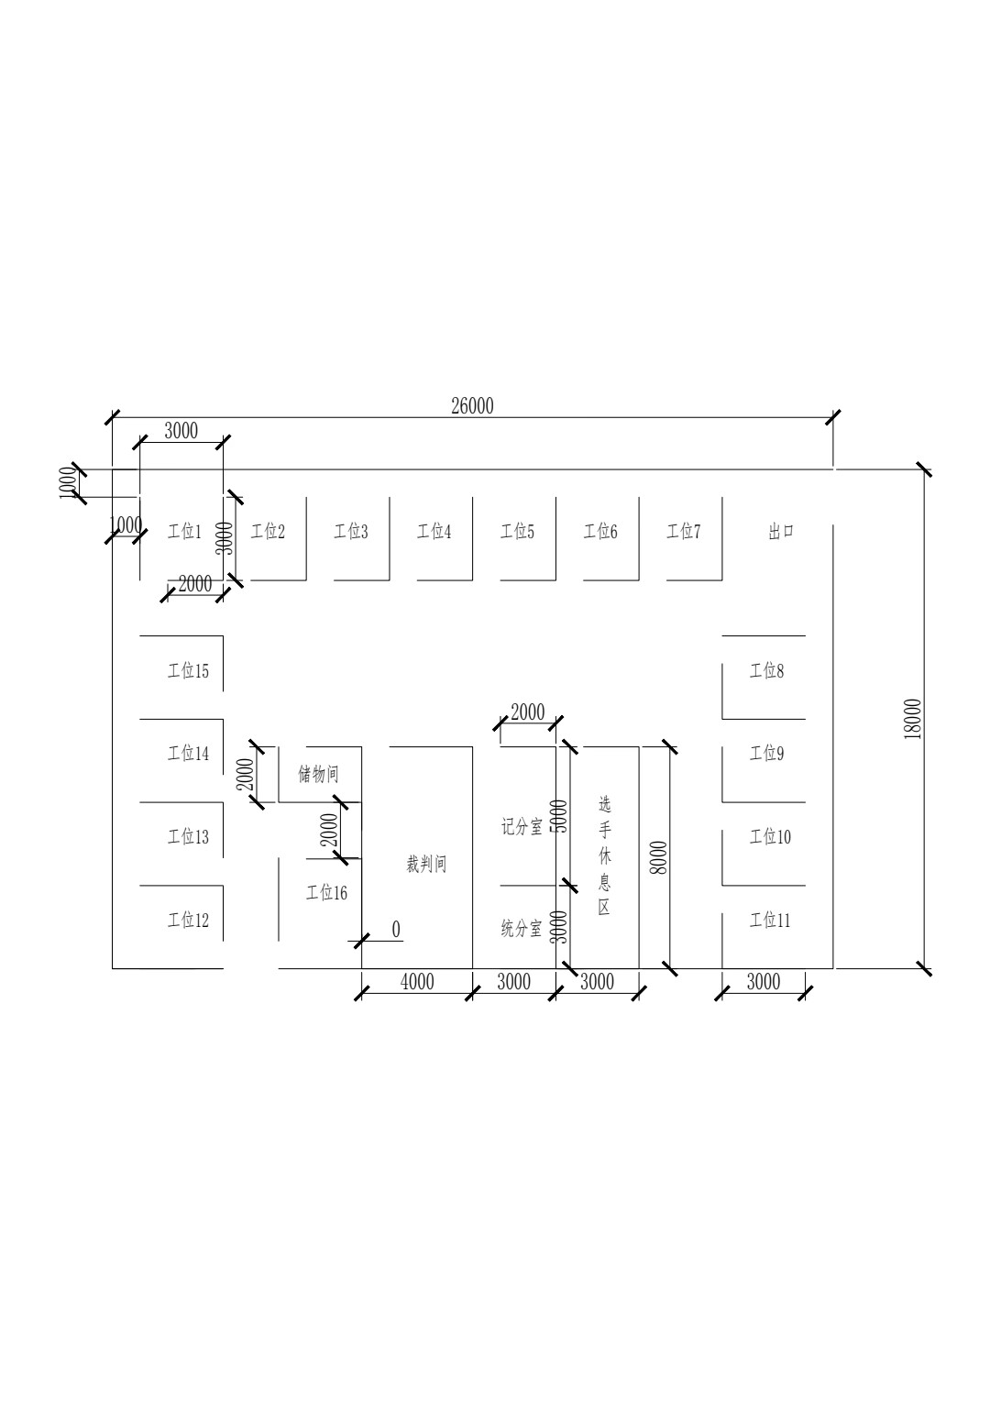

（三）基础设施清单

1.赛场提供设施设备清单
设施设备清单
序号 | 名称 | 型号 | 颜色 | 单位 | 数量 | 位置 | 备注
家具
1--1 | 课桌 | 不小于120*60 |  | 个 | 16 | 裁判工作区
1--1 | 课桌 | 不小于120*60 |  | 个 | 4 | 选手讨论区 | 讲台2个桌子+健康角2个
1--1 | 课桌 | 不小于120*60 |  | 个 | 4 | 登分室
1--1 | 课桌 | 不小于120*60 |  | 个 | 4 | 统分室
1--1 | 课桌 | 不小于120*60 |  | 个 | 1 | 储物间（场地经理间）
1--1 | 课桌 | 不小于120*60 |  | 个 | 4 | 选手讨论区、裁判工作区 | 茶歇桌
1--2 | 椅子 | 学生座椅 |  | 个 | 20 | 裁判工作区
1--2 | 椅子 | 学生座椅 |  | 个 | 40 | 选手讨论区
1--2 | 椅子 | 学生座椅 |  | 个 | 4 | 登分室
1--2 | 椅子 | 学生座椅 |  | 个 | 2 | 储物间（场地经理间）
1--3 | 带锁储物柜 | 文件柜 |  | 组 | 1 | 裁判工作区 | 满足所有裁判每人至少1格
1--3 | 带锁储物柜 | 文件柜 |  | 组 | 1 | 选手讨论区 | 满足所有选手每人至少1格
1--4 | 垃圾分类桶 | 收纳桶 |  | 组 | 5 | 每个区域1组 | 裁判、选手、登分、储物区域
1--5 | 扫帚、簸箕、拖把 | 承办单位提供 |  | 组 | 2 | 储物间（场地经理间）
1--6 | 货架 | 不小于200*60*180 |  | 组 | 1 | 储物间（场地经理间）
1--7 | 饮水机 | 碧丽 |  | 个 | 2 | 选手讨论区、裁判工作区 | 桶装水XX桶、矿泉水XX箱
1--8 | 保鲜柜 | 三门保鲜柜 |  | 组 | 6 | 鲜花冷藏室 | 每个选手1个门
1--9 | 带链子挂钩 | 链子+S形挂钩3个 |  | 组 | 16 | 选手工作间
1--10 | 工作桌、配软玻璃 | 桌面不小于140*70 |  | 个 | 16 | 选手工作间
1--11 | 椅子 | 可用作梯子 |  | 个 | 16 | 选手工作间
1--12 | 五层架 | 不小于150*40*180 |  | 个 | 16 | 选手工作间
1--1 | 展示桌 | 不小于120*60 | 白色 | 个 | 16 | 选手工作间 | 白色桌布
1--13 | 落地立式镜子 | 土豪金40*150 |  | 个 | 16 | 选手工作间
1--14 | 挂钟 | 11英寸 |  | 个 | 16 | 选手工作间
1--15 | 方桌 | 150CM*180CM | 白色 | 个 | 64 | 选手工作间 | 每个选手4个
1--16 | 水桶 | 大号鲜花桶 |  | 个 | 128 | 选手工作间+花材储藏间 | 每个选手8个
1--18 | 上下水 | 自动取水器、大垃圾桶 |  | 组 | 16 | 选手工作间
1--19 | 桶装水 | 用做上水 |  | 桶 | 40 | 选手工作间 | 每位选手2桶
1--20 | 浇水壶 |  |  | 个 | 16 | 选手工作间
1--21 | 喷水壶 |  |  | 个 | 16 | 选手工作间
1--22 | 平板车 | 中静音65*40载重150斤 |  | 个 | 16 | 选手工作间
1--23 | 试管架 |  |  | 个 | 16 | 选手工作间
1--24 | 收纳筐1 |  |  | 个 | 16 | 选手工作间
1--25 | 收纳筐2 |  |  | 个 | 16 | 选手工作间
1--26 | 射灯 | 长筒轨道射灯 |  | 个 | 80 | 选手工作间 | 每个工作间5个
1--27 | 拖线板 | 包括二眼、三眼 |  | 个 | 16 | 选手工作间
1--28 | 电插座+电线 | 保证质量 |  | 组 | 16 | 选手工作间
1--29 | 立式警戒线杆 | 蓝色立式警戒线 |  | 个 | 20 | 出入口 | 数量待确定
1--30 | 统分牌 | 0、1、2、3 |  | 组 | 4 | 统分室
硬件设备
2--1 | 一体机 |  |  | 套 | 2 | 裁判工作区、选手讨论区
2--2 | 彩色激光打印机 | 无线彩色激光打印机 |  | 台 | 1 | 登分室 | 多备一套墨盒
2--3 | 电脑+鼠标+鼠标垫 |  |  | 组 | 2 | 登分室 | 一台登分使用，1台打印试题等备用
2--4 | 电子计时器 | U9 |  | 个 | 1 | 选手讨论区
2--5 | 无线蓝牙音箱 | 先科ST/512 |  | 组 | 1 | 选手讨论区
2--6 | 复印打印机 | （无线WiFi，打印复印扫描） |  | 个 | 1 | 登分室 | 多备一套墨盒
文具
3--1 | 大文件袋 |  |  | 个 | 130 | 登分室
3--2 | 打分板、笔、橡皮、卷笔刀 | 笔包括铅笔、水笔各1支 |  | 套 | 25 | 裁判工作区 | 每个裁判1套
3--3 | 订书机+订书针 |  |  | 组 | 3 | 裁判工作区、选手讨论区、登分室
3--4 | 透明胶 |  |  | 卷 | 5 | 裁判工作区
3--5 | 双面胶 | 宽度1CM左右 |  | 卷 | 5 | 裁判工作区
3--6 | 时间提示板 | 1.5小时、1小时、30分钟、15分钟、10分钟、5分钟 |  | 套 | 3 | 裁判工作区 | 一套6个
3--7 | 文具收纳 |  |  | 套 | 3 | 裁判工作区、选手讨论区
3--8 | 起钉器 |  |  | 个 | 2 | 裁判工作区
3--9 | 回形针 |  |  | 包 | 2 | 裁判工作区
健康保护
4--1 | 消毒洗手液 |  |  | 瓶 | 4 | 每个水斗旁1瓶
4--2 | 酒精湿巾纸 |  |  | 盒 | 4 | 公共区域
4--3 | 乳胶手套 | 不少于 |  | 副 | 50 | 每个选手2副
4--4 | 免洗洗手液 | 大瓶 |  | 瓶 | 4 | 4个出入口
4--5 | 工作围裙 |  |  | 个 | 16 | 选手工作间
4--6 | 清洁喷雾 |  |  | 管 | 1 | 选手讨论区
4--7 | 医务箱 | 包括常用创伤、烫伤、消毒、风油精、醒脑等药物 |  | 个 | 1 | 选手讨论区
耗材
5--1 | A4纸 |  |  | 包 | 15 | 登分室
5--2 | 茶歇台点心、咖啡等 |  |  | 组 | 2 | 选手讨论区
5--3 | 台布 | 一次性 |  | 张 | 110 | 选手工作间 | 每个选手5张
5--4 | 垃圾袋 | 一次性大号 |  | 个 | 200 | 选手工作间、公共区域 | 每个选手每半天2个+公用和备用
5--5 | 信封 |  |  | 个 | 45 | 抽签用
5--6 | 抽纸 |  |  | 包 | 10 | 公共区域
5--7 | 矿泉水 |  |  | 箱 | 10
公用设备与工具
6--1 | 剪刀 | 花剪、枝剪、纸剪 |  | 把 | 3 | 储物间（场地经理间） | 各1把
6--2 | 钳子 | 尖嘴钳、老虎钳 |  | 把 | 2 | 储物间（场地经理间） | 各1把
6--3 | 榔头 |  |  | 把 | 1 | 储物间（场地经理间）
6--4 | 美工刀+替换刀片 |  |  | 组 | 1 | 储物间（场地经理间）
6--5 | 卷尺 |  |  | 卷 | 1 | 储物间（场地经理间）
6--6 | 封箱带 |  |  | 卷 | 1 | 储物间（场地经理间）
6--7 | 工具箱 | 小号 |  | 个 | 1 |  | 放置储物间工具
备注：每个工位内应配备一个多用插座，花材储藏间、裁判工作间、登分间应各配备不少于2-3个多用插座。

2.赛场提供物资清单
材料 | 名称 | 型号 | 单位 | 数量（每人份）
容器 | 花盆 | 塑料、玻璃（包括一个种植盆） | 个 | 4
容器 | 花瓶 | 陶瓷或玻璃 | 个 | 8
小盆栽 | 多肉植物 | 各种 | 盆 | 10
小盆栽 | 其他小盆栽 | 各种 | 盆 | 15
小盆栽 | 苔藓 |  | 盒 | 2
花材 | 枝条 | 不少于 | 枝 | 100
花材 | 切花 | 不少于 | 枝 | 200
花材 | 叶材 | 不少于 | 枝 | 120
辅材 | 玻璃试管 | 各种规格 | 个 | 60
辅材 | 花泥 |  | 块 | 2
辅材 | 铝丝 | 各式 | 卷 | 2
辅材 | 鲜花胶 |  | 支 | 1
辅材 | 透明包装纸 |  | 张 | 3
辅材 | 胶带 | 各式 | 卷 | 2
辅材 | 铁丝 | 各种规格 | 包 | 6
辅材 | 环保铁丝 |  | 卷 | 1
辅材 | 藤包铁丝 |  | 卷 | 2
辅材 | 麻绳 |  | 卷 | 1
辅材 | 金属丝 |  | 卷 | 3
辅材 | 树皮 |  | 袋 | 1
辅材 | 营养土 |  | 包 | 1
辅材 | 石子 |  | 包 | 1
辅材 | 其他辅材 |  | 套 | 1
备注 | --花材在比赛前一天（C-1）公布（惊喜盒材料除外）。  --竞赛所用花材、花器，按参赛选手数量准备，每人一份，由技术支持单位负责在比赛前二天放置在每个操作桌旁。指定材料（花材）、部分花器和其他辅材在模块比赛前公布。  --花材需保持新鲜，各参赛选手的花材新鲜度、开放度需基本保持一致。  --选手在比赛前一天（C-1）熟悉赛场整理花材时可以经裁判同意提出调换新鲜度不够的花材。  --以每一个选手必须配备。

3.选手自带设备和工具清单
工具照片 | 数量 | 工具名称及备注
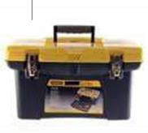 | 1 | 工具箱：400 mm x 600 mm x400 mm。选手自带的工具（除用盒子装的电钻以外），大小必须能装进工具箱里。
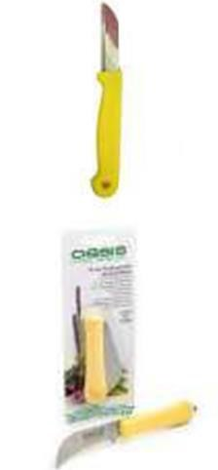 | 1-3 | 切花刀
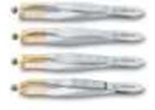 | 1-5 | 镊子
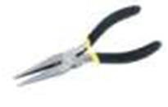 | 1-3 | 钳子
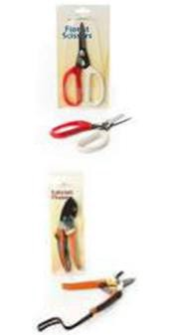  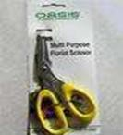  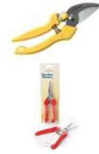 | 1-7 | 剪刀、整枝剪/修枝剪
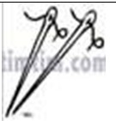 | 1-5 | 针，必须有针眼。
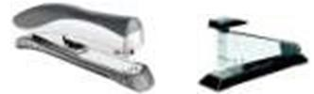 | 1-2 | 订书机、手动钉枪 + 1盒（约1000 个）订书针。订书针 -可使用并可留在花艺作品中
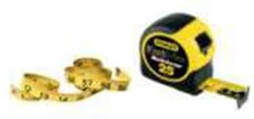 | 1 | 5米长
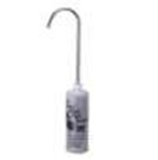 | 1 | 试管注水器
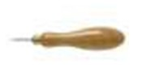 | 1 | 锥子（钻孔）
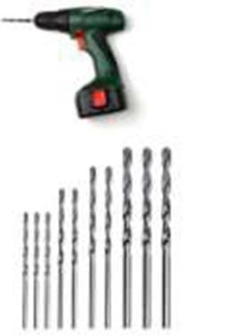 | 1  1-10 | 电钻，包括电池2个、充电座1个钻头（仅限标准钻头）
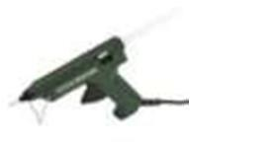   | 1  1 | 热胶枪1袋40根（白色胶棒 - 可以使用并留在花艺作品中）
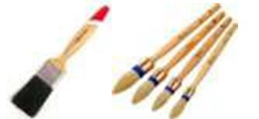 | 1-5 | 刷子
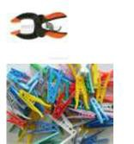 | 1-3  1-10 | 夹钳3个  衣夹10个
 | 1 | 色环，不能有任何文字。
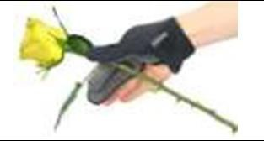 | 1 | 花茎除刺工具，包括布。
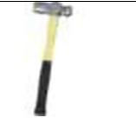 | 1 | 锤子
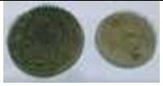 | 1-2 | 剑山/插花座  仅作为工具使用；不可留在花艺作品中
 | 1 | 直尺30 cm，仅限于测量，不能有其他功能
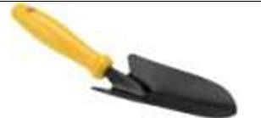 | 1 | 花铲
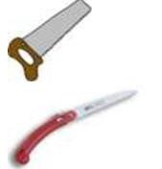 | 1-2 | 手锯（非电动）
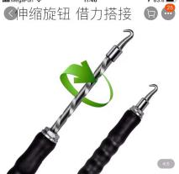 | 1 | 拧铁丝神器
备注：除以上列表的材料、工具以外选手不得带进赛场。

4.赛场地禁止自带使用的设备和材料
赛场禁止自带使用的设备和材料清单
序号 | 名称
1 | 各种植物材料
2 | 各种干花
3 | 各种仿真花
4 | 各种装饰物
5 | 各种喷胶、喷漆
6 | 不得拆卸和重复使用前模块中的任何材料

五、安全、健康要求

（一）选手安全防护要求
1.参赛选手应佩戴工作围裙，选择佩戴乳胶手套。
2.参赛选手应严格遵守安全操作规程。
3.参赛选手停止操作时，应拔掉插座上的任何用电设施。

（二）赛事安全要求
成立健康安全管理组，负责比赛过程选手的安全健康，如对选手进行安全教育、处理选手受伤、关心选手健康等。
承办单位应设置专门的安全防卫组，负责竞赛期间健康和安全事务。主要包括检查竞赛场地、与会人员居住地、车辆交通及其周围环境的安全防卫；制定紧急应对方案；督导竞赛场地用电、用气等相关安全问题；监督与会人员食品安全与卫生；分析和处理安全突发事件等工作。在每天结束赛程后要有安全检查程序。需配备相应医务人员，并备有相应医务箱。

（三）绿色环保
1.赛场严格遵守我国环境保护法。
2.赛场所有废弃物应有效分类并处理，尽可能地回收利用。

（四）开放赛场
1.赛场内除指定的裁判、工作人员外，其他与会人员须经组委会及裁判长同意或在组委会负责人陪同下，方可进入赛场。
2.允许进入赛场的人员，应遵守赛场规则，不得与选手交谈，不得妨碍、干扰选手竞赛。
3.允许进入赛场的人员，不得在场内吸烟。
4.观摩人员一律在观摩区观赛。

六、相关附件

竞赛安排表（暂定）
日期 | 裁判员工作内容 | 选手工作内容
C-1 | 8：30～11：30  裁判分工、检查赛场  13：30～16：00  监督选手抽签、整理花材  16：00  封闭竞赛场地 | 13：30～16：00  抽签确定工位号、检查工具、熟悉竞赛现场及整理花材  16：00  封闭竞赛场地
C1（参加开幕式） | 8：45  到达赛场  9：00～9：30  开幕式  9：30～9：45  赛前讨论  9：45～10：00  检查工具、过程监督整理花材  10：00～12：00  过程监督模块A技能竞赛  12：00～13：00  评判模块A  12：00～13：30  就餐  13：30～17：00  过程监督模块B、C技能竞赛  15：30～18：30  评判模块B、C | 8：45  到达赛场  9：00～9：30  开幕式  9：30～9：45  讨论  9：45～10：00  检查工具、监督整理花材  10：00～12：00  模块A技能竞赛  12：00～12：15  整理工位  12：15～13：30 就餐  13：30～17：00  过程监督模块B、C技能竞赛  17：00～17：15  整理工位
C2 | 7：45  到达赛场  8：00～8：15  赛前讨论  8：15～8：30  过程监督整理花材  8：30～11：30  过程监督模块D 技能竞赛  11：30～13：00  评判模块D  12：00～13：30  就餐  13：30～15：30  过程监督模块E技能竞赛  15：30～17：00  评判模块E  17：00～18：30  汇总分数签字确认 | 7：45  到达赛场  8：00～8：15  赛前讨论  8：15～8：30  整理花材  8：30～11：30  模块D 技能竞赛  11：30～11：45  整理工位  11：45～13：30  就餐  13：30～16：00  模块E技能竞赛  16：00～16：15  整理工位、工具箱
C+1 | 9：30～11：00 技术点评
备注：以上流程如有变化，按组委会统一下发文件为准。

